МИНОБРНАУКИ РОССИИ

Федеральное государственное бюджетное образовательное учреждение высшего образования

НИЖЕГОРОДСКИЙ ГОСУДАРСТВЕННЫЙ ТЕХНИЧЕСКИЙ

УНИВЕРСИТЕТ им. Р.Е.АЛЕКСЕЕВА

Институт радиоэлектроники и информационных технологий

Кафедра информатики и систем управления

ОТЧЕТ

по лабораторной работе №2

по дисциплине

Сети и телекоммуникации

РУКОВОДИТЕЛЬ:

________________ ____________________

(подпись) (фамилия, и.,о.)

СТУДЕНТ:

________________ ____________________

(подпись) (фамилия, и.,о.)

______________________

(шифр группы)

Работа защищена «___» ____________

С оценкой ________________________

Нижний Новгород 2021

**Цель работы**

Рассчитать контрольную сумму заголовка вручную

**Задание**

1. Перехватить udp (icmp, tcp) пакет

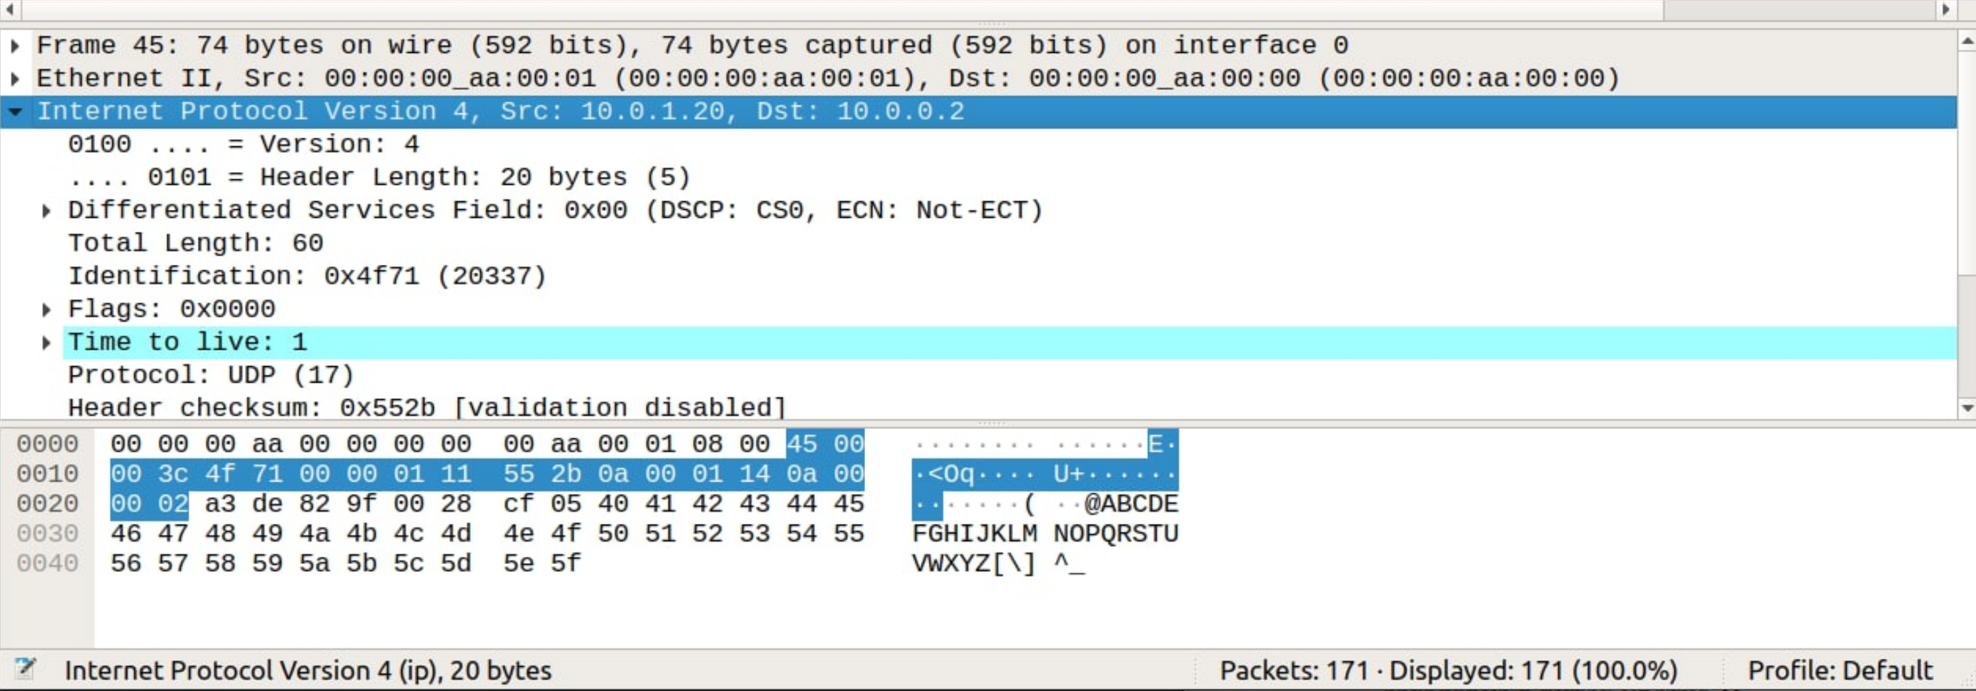

2.Рассчитать контрольную сумму заголовка вручную

Процесс расчёта привести в отчёте

